中国石化集团北京燕山石油化工有限公司

2023年度校园招聘简章

**一、公司简介**

燕山石化成立于1970年7月，是中国第一个石油化工联合企业。经过半个世纪的发展，燕山石化已成为我国重要的合成橡胶、合成树脂和高品质成品油生产基地。截至2021年底，累计加工原油3.64亿吨，生产乙烯2496.78万吨，实现销售收入14497.44亿元，上缴利税1782.87亿元，为国民经济发展作出积极贡献。

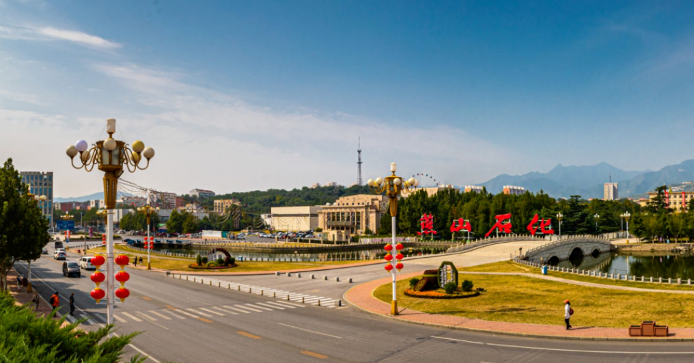作为有着52年历史的国有企业，燕山石化始终传承为党分忧、为国尽责的红色基因，坚持“国家需要什么，我们就生产什么”，以讲政治、敢担当、勇创新、有作为的坚定行动，践行“大企业要为国家做大贡献”的庄严承诺。

新世纪以来，燕山石化保持了持续健康发展的良好局面，先后荣获全国五一劳动奖状、中央企业先进基层党组织、全国“安康杯”示范企业、中华环境友好企业、全国节能减排十大功勋企业、国家职业卫生示范企业、中国能源绿色企业50佳、中华宝钢环境奖、国家级两化深度融合示范企业、集团公司创新型企业、全国抗击新冠肺炎疫情先进集体等荣誉称号。

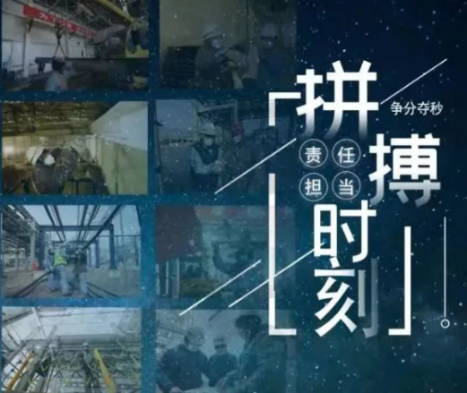**积极响应党中央号召，以“火神山”速度**12**天建起一条熔喷布生产线。**疫情期间，为缓解医卫物资供应紧张的局面，燕山石化积极响应党中央号召，落实集团公司党组部署，紧急启动氢调法生产熔喷料的技术研发，凭借多年技术积累，12天建起一条熔喷无纺布生产线，快速实现技术突破并迅速量产，大幅提升生产效率，创造了行业奇迹。

**助力**2022**年北京冬奥会，与北京冬奥会氢气新能源保供项目已平稳量产。**2022年2月4日举世瞩目的北京冬奥会在“鸟巢”盛大开幕，燕山石化的氢气新能源点亮了北京冬奥“主火炬”，彰显中国石化骨干企业责任担当，全力践行“洁净能源 为冬奥加油”理念，建成氢气新能源装置，为中国石化4座冬奥加氢站提供氢保障，高质量、高标准为“绿色冬奥”赋能。

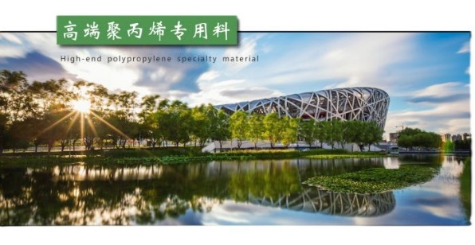**为航天梦，奥运梦贡献石化力量，自主研发“太空舱”用料、“鸟巢”座椅用料，产品引领行业。**燕山石化始终坚持提升自主创新能力，在电力电缆材料、汽车轮胎、医药包装、茂金属等多领域加大产品开发力度，形成一批国内“独一无二”“数一数二”的绿色高端“拳头”产品。开发的高端聚乙烯专用料被用于太空舱，聚丙烯专用料做成“鸟巢”座椅，多项“拳头”产品引领发展。

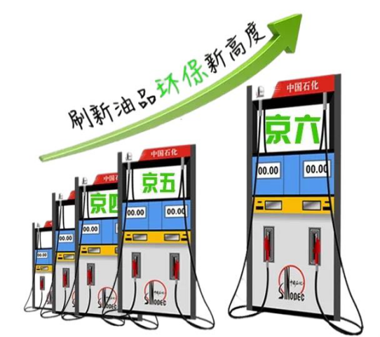 **“首都蓝”“APEC蓝”“阅兵蓝”“两会蓝”的幕后英雄，十八年间实现油品升级“六连跳”。** 自1997年在全国率先实现汽油无铅化以来，燕山石化一路领跑国内油品质量升级，掌握了以汽油吸附脱硫为代表的一批油品质量升级核心技术。2016年底，燕山石化率先推出京Ⅵ油品，每年市场供应量约占北京地区汽油消耗总量的70%，是首都“奥运蓝”“APEC蓝”“阅兵蓝”“两会蓝”的幕后英雄。

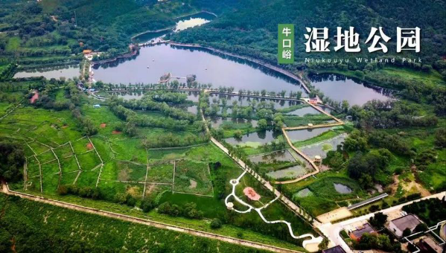**昔日污水库变身湿地公园。**燕山石化坚定不移走生态文明、绿色发展之路，成为国内第一家VOCs（挥发性有机物）网格化全覆盖在线监测的石化企业，实现连续4年VOCs排放量逐年下降10％的目标；采用国际流行的“天然处理湿地”设计理念，将达标排放的污水引入人工湿地进行深度处理和景观利用——牛口峪湿地公园成功亮相瑞典“世界水周”论坛。燕山石化先后被北京市和国家工信部分别授予“绿色工厂”称号。2019年，燕山石化获评中国石化绿色企业。

**二、招聘需求**

|  |  |  |  |  |
| --- | --- | --- | --- | --- |
| **序号** | **招聘岗位** | **人数** | **学历要求** | **专业要求** |
| 1 | 工艺技术岗（一） | 16 | 硕研 | 化学工程、化学工艺、应用化学、工业催化、化学工程与技术、材料物理与化学、材料学、分析化学、有机化学、高分子化学与物理、油气储运等 |
| 2 | 工艺技术岗（二） | 10 | 本科 | 化学工程与工艺、高分子材料与工程、应用化学、化学、精细化工、材料科学与工程、材料化学、能源化学工程、化学工程与工业生物工程、油气储运工程等 |
| 3 | 设备技术岗（一） | 6 | 硕研 | 化工过程机械、机械工程、机械制造及其自动化、机械电子工程、机械设计及理论、电气工程、电气与电机、电力电子与电力传动、电力系统自动化、控制理论与控制工程、检测技术与自动化装置等 |
| 4 | 设备技术岗（二） | 8 | 本科 | 过程装备与控制工程、机械工程、机械设计制造及其自动化、机械电子工程、电气工程及其自动化、自动化、测控技术与仪器等 |
| 5 | 安全环保岗 | 2 | 硕研 | 安全工程、安全科学与工程、环境科学、环境科学与工程、环境工程等 |
| 6 | 锅炉汽机运行岗 | 2 | 本科 | 热能工程、热能与动力工程、能源与动力工程、能源与环境系统工程等 |
| 7 | 朝阳工程人才储备岗 | 4 | 硕研 | 化学工程、化学工艺、应用化学、工业催化、化学工程与技术、材料物理与化学、材料学、分析化学、有机化学、高分子化学与物理等 |
| 8 | 工艺岗（一） | 4 | 硕研 | 化学工程、化学工艺、应用化学、工业催化、化学工程与技术、材料物理与化学、材料学、分析化学、有机化学、高分子化学与物理、油气储运等 |
| 9 | 工艺岗（二） | 8 | 本科 | 化学工程与工艺、高分子材料与工程、应用化学、化学、精细化工、材料科学与工程、材料化学、能源化学工程、化学工程与工业生物工程、油气储运工程等 |
| 10 | 设备岗（一） | 5 | 硕研 | 化工过程机械、机械工程、机械制造及其自动化、机械电子工程、机械设计及理论、电气工程、电气与电机、电力电子与电力传动、电力系统自动化、控制理论与控制工程、检测技术与自动化装置等 |
| 11 | 设备岗（二） | 9 | 本科 | 过程装备与控制工程、机械工程、机械设计制造及其自动化、机械电子工程、电气工程及其自动化、自动化、测控技术与仪器等 |
| 12 | 安环岗（一） | 6 | 硕研 | 安全工程、安全科学与工程、环境科学、环境科学与工程、环境工程等 |
| 13 | 安环岗（二） | 7 | 本科 | 安全工程、环境工程、环境科学与工程、环境科学、环境生态工程等 |
| 14 | 锅炉汽机岗 | 3 | 本科 | 热能工程、热能与动力工程、能源与动力工程、能源与环境系统工程等 |
| 15 | 人事管理岗（一） | 1 | 硕研 | 人力资源管理等 |
| 16 | 人事管理岗（二） | 2 | 本科 | 人力资源管理等 |
| 17 | 财务管理岗（一） | 7 | 硕研 | 经济学、财政学、税收学、金融学、税务、会计学、财务管理等 |
| 18 | 财务管理岗（二） | 3 | 本科 | 经济学、财政学、税收学、金融学、税务、会计学、财务管理等 |
| 19 | 法律审计岗 | 2 | 本科 | 法学、审计学、工程审计等 |
| 20 | 综合岗（一） | 9 | 硕研 | 新闻学、传播学、工商管理、市场营销、行政管理、企业管理、汉语言文学、中国语言文化、中国文学、哲学、历史学等 |
| 21 | 综合岗（二） | 6 | 本科 | 新闻学、传播学、工商管理、市场营销、行政管理、企业管理、土地资源管理、地理信息科学、汉语言文学、中国语言文化、中国文学、哲学、历史学等 |
| 22 | 操作岗 | 152 | 大专 （高职） | 化学工程、应用化工技术、石油炼制技术、石油化工技术、高分子合成技术、精细化工技术、化学制药、药品生产技术、工业分析技术、工业分析与检验、化工装备技术、机械制造与自动化、化工自动化技术、高分子材料加工技术、油气储运技术、环境工程技术、化工安全技术、机电一体化技术、供用电技术、电厂热能动力装置、电厂化学与环保技术、电力系统继电保护与自动化技术、工业过程自动化技术、工业自动化仪表、电气自动化技术、铁道通信信号设备制造与维护、铁道车辆、铁道机车车辆制造与维护、城市轨道车辆技术等 |
| 其他要求 | | | | 详见中石化招聘网站http://job.sinopec.com |

**三、薪酬和福利待遇**

薪酬保险：基本工资、奖金、住房补贴、交通补贴、五险两金（两金指公积金和企业年金）、补充医疗保险等。

福利：年度体检、职工宿舍、工作餐、劳保用品、各类假期等。

个人成长：清晰的人才成长渠道（三支人才队伍），全面培养、发掘才能，免费提供各类培训机会，为人才脱颖而出搭建平台。

**四、联系方式**

燕山石化公司人力资源部

联系人：杨老师、邢老师

联系方式：010-69342294、010-69342330

微信公众号：中国石化燕山石化公司

公司地址：北京市房山区燕山岗南路1号

QQ群：2023年燕山石化公司招聘交流群（554794044）

